输配电系统等
- 为方便理解(对IEC 60364-3输配电系统)添加的联想性注释：
- 第1个字母所指为电源[(发电机/)变电站的输配电变压器]与地的关系。
- 第2个字母所指为用电器具的导电性外壳(Class I即1类电器的裸露外壳)与地的关系。
- 第3个字母及第4个字母所指为零线N与保护地线PE (Protective Earth)的关系。
- T 代表“大地”，法语Terre的首字母(可将其理解为英语Terracotta/Earth)
- N 代表“中性点”，法语Neutre的首字母(可将其理解为英语Neutral)
- I 代表“隔离”，法语Isolé的首字母(可将其理解为英语Isolation)
- 于电源处直接接地的那根线才能称为零线，绝大多数情况都是电源中性点Neutral接地变为零线。俗称的零线指代不会导致对地电击，而火线Live中英文顾名思义指代会导致对地电击的工作线。
- 三角形△delta(或wedge楔/劈形▽nabla)连接的输配电系统由于必须两两首尾相连，严格说理论上不存在几乎无电流通过的中性线(虽勉强可通过其它方式实现)，若三点的任一点接地可称为零线。
- IT输配电系统等同经过隔离变压器一样，都不存在火线和零线！只存在Line 1, 2, 3等。在脆弱人群高度集中的医院手术部或者ICU (Intensive Care Unit)可能使用最安全的IT配电系统搭配UPS (Uninterruptible Power Supply)实现冗余供电。注意，IT配电系统在距离过远时隔离安全性降低，因无法避免的输电线对地寄生电容导致。顾名思义，交流电的正负极总是不停alternating交替！
所以火线和零线与正负极没有关系！
- Nordic Europe北欧里四国有一些是三角形▽连接的IT输配电系统(意大利的罗马市也有但极少)，
大致比例为：Belgium比利时85%，Finland芬兰10%，Norway挪威85%，Sweden瑞典10%。
- 中国为全球最广泛的star星形(或Y形wye)连接的三相电TN-C-S系统(港澳台同大陆都是该形式。但由于历史原因，港澳台的插头甚至电压&频率与大陆有区别)。即于电源中性点接地&电器的导电性外壳与电源中性点直连&PEN零线与地线先Combined合并&零线与地线终Separated分离。
其原因是3个单相合并后的三相电流若完全均衡，6根导线甚至可简化为3根。通常星型Y连接优于三角形▽连接，可输出两种电压。TN配电系统既可能是星形Y也可能是三角形▽连接[此时接地那根相线被称作/视为“N”，也即三角形▽(更形象来说为楔/劈形nabla)最下面的劈尖接地了]。
- 英规插头的香港和澳门为230 V & 50 Hz(澳门还有很少的葡萄牙标/欧规)，日标/美规插头的台湾
为110 V & 60 Hz。
- 以下国家由于历史等原因也需特别注意：日本关东100 V & 50 Hz和日本关西100 V & 60 Hz(中间巨型变频电站负责切换而并网)。菲律宾220 V & 60 Hz。巴西127 V & 60 Hz和220 V & 60 Hz。
- 全球大致分为110 ACV体系和220 ACV供电体系，即美系100-130 ACV几乎都是60 Hz，欧系220-240 ACV绝大多数是50 Hz。全球基本趋向115 ACV或230 ACV(也是独立发电机常电压)。
- 航空航天的发电机额定为115 V & 400 Hz，目的在于减重，且使得喷气式汽轮原动机可采用较小的减速比。u(t) = 115√2*cos(2π*400t)或者u(t) ≈ 163*sin(2513t)(正/余弦表达式不同，但等效)。
- 只有直连至公用金属管道(如供气管&供水管等)的器具(如电热淋浴器等)才需要等电位连接equipotential bonding，其目的在于使人体触碰至不同裸露金属之间不会有电流产生，也为了避免公用金属管道在雷雨天时遭受雷击反弹或者PEN断线等严重故障造成的触电危险。
- 由于地球与输电线无法避免的寄生电容反复充放电造成的导线传输损耗，使得架空高压优选直流
输电，海底电缆则几乎只能选择直流输电(海水导电性比普通土壤强太多等因素导致寄生电容更大)。中国在该方面为全球第一(国土面积大，传输损耗显著)，特高压远程输电的标准几乎就是国标[例如DC ± 1100 kV (即1.1 MV)特高压输电技术和中国空间站一样，了解它们需要学习中文☺]。
电力刚引入人类社会时，受发电机制造技术限制，只能发出110 V左右的交流或直流电压，又由于当时还没有变频/高频斩波技术，使得交流输电占据了优势。时过境迁，现今全球交流整流滤波成直流环节浪费很大，且电容效应造成远距离交流输电损耗巨大(因交流若功率因数PF低会导致附加损耗)，发电并网用交流比直流麻烦很多，不适合于变频调速，电动机多项特性上交流不如直流。但积习难改(如美国在废除繁琐又不精确的英制上挣扎)或改动成本过高(美国也曾设想过提高民用电压)，然而直流并未取代交流作为民用配电主力(虽然大多数用电器通常最终使用的是直流)。
- 由于更强的电解效应等导致直流更容易导致触电死亡(从生物耐受来说，负电压比正电压危险)。
由于必须过零(可理解成50 Hz意味着触电者每秒有2*50次机会容易摆脱)和趋肤效应等使得交流
危险性低于直流[但交流峰值高于直流(只有方波交流相等)，因而交流触电的痛感比直流更强烈]。
- 导致触电死亡的核心参数是通过人体的实际电流！某个电源所标识的电流为其允许的输出能力！
例如即便12 V的汽车电瓶启动时可达数百A，却并不会电死人！而实际触电电流是由电压和人体阻抗共同决定的！36 V为中国常规安全电压，长期潮湿环境例如浴缸则可能要求不高于12 V。
- 人体触电绝大多数情况是因为肢体与大地绝缘不佳，同时单手触摸到了火线。也就是即便是例如
380 ACV的星形配电系统，触电几乎都是对地220 ACV的相电压！而并非380 ACV的线电压，
除非左右手分别同时触摸到了两组不同的火线。也就是与施加到生物体的实际电压的差值有关！
因此，站立在超高压输电线上的鸟类由于跨步电压并不大，所以不会被电死。
- 单相同步或异步电机的瞬时功率是随ωt即电工角φ波动的(由于转子惯性可能感觉不到)，
而三相同步或异步电机的瞬时功率是恒定的，即时时刻刻都稳定。
- 单相异步电机本质上启动转矩是缺失的(正反相互抵消)，可通过电容裂相或者短路环形成旋转磁场。(运行电容由于稍有谐振，其两端电压高于输入！)，而三相异步电机自有旋转磁场。
- 定频同步或异步电机的转速不可能高于电源频率(即发电机转速，当发电机视为仅有1对磁极时)，例如60 Hz则顶天60 r/s即3600 r/min。异步低于同步，若电机有n对磁极，其转速还要÷n。
- 定频三相电机对相序有要求，否则会反转。三相电ABC相序和CAB是完全等价的，但BAC则是相反的。三相电ABC排列规定按远中近或上中下或左中右，单相电则规定上火下零或左零右火。中国的ABC相序为黄绿红，虽然作者极力主张应直接改用完全等价的等同阳光谱序的红黄绿，
甚至激进地认为常作为安全色的绿色应被替换。因为总是有人分不清顺序！相序ABC为承习
苏联，最新为L₁L₂L₃只要该(循环的！)顺序正确即可(RST入→变频器→出UVW→电动机)。
- 在线序或电极的排列时，应考虑统一的标准及紧邻脚位电势差的实际情况。例如：9位一体端子的
金属壳电源，作者推荐的排列为LNG|---+++。因为左负右正为规定，而强弱电紧邻脚位为最安全的G。如果是分离的3&6个端子，则也可以视间距改为GNL||---+++，拉开L与金属左壳的距离。
类似地，插件MOS管不合理的GDS因为D居中导致两边都易打火，明显不如DSG或GSD。
- 直流电机理论转速可趋于∞。当转子和定子都采取绕线式且接成串联励磁形式时，则交直流通用。
需大启动转矩的电钻或转速需高于电源频率的鼓风机，通常采用(层叠硅钢片的)串励电机。
- 特制的隔离3相变压器可以通过巧妙组合等效输出3n相(若全波整流则等效6n)，这将极大地减少
整流后的直流脉动程度，利于滤波。该方式在动车高铁机车牵引等高压直流领域有一定应用。
- 正弦波瞬时电压可写成u(φ) = u(ωt+ψ) = Upeak*sin(2πft+ψ)，ω为(弧度制)角频率，ψ为初相角。
实际上最正式的表达为余弦&有效值形式可借欧拉公式|A|*e^{jφ} = |A|*(cosφ+jsinφ)用phasor相量表达
(cos相量表达取Real实轴/横轴上的投影，则换为sin相量表达取Imaginary虚轴/纵轴上的投影)。
即u(t) = √2U*cos(ωt+ψ_{u})对应∽ Re[√2U*e^{j(ωt+ψu)}] = Re[√2U*e^{j(ψu)}*e^{j(ωt)}] = Re[√2Ů*e^{j(ωt)}] = √2Urms*sin[ωt+ψ_{u}+(π/2)] = Im{√2Ů*e^{j[ωt+ψu+(π/2)]}})。例如中国220 V & 50 Hz的瞬时值u(t) = 220√2*cos(2π*50t) = 220√2*sin[2π*50t+(π/2)] ≈ 311*cos(314t)。式中“Ů” (有效值) phasor相量。
- 根据同时间周期T有效值为等效的直流电通过同一电阻R发热或功(率)相等的定义：
T*(电压有效值^{^2}/R) = ∫_{0/ω}^{2π/ω}{[(Upk)*cos(ωt)]²/R}dt = (Upk)²/R*∫₀^{2π/ω}cos²(ωt)dt 式①
∵ (2π/ω)*有效值^{^2} = (Upk)²*{∫₀^{2π/ω}[0.5+0.5cos(2ωt)]dt} = (Upk)²*{∫₀^{2π/ω}0.5dt+0.5∫₀^{2π/ω}[cos(2ωt)]dt} = (Upk)²*{0.5t|₀^{2π/ω}+0.5*[0.5sin(2ωt)|₀^{2π/ω}]} = (Upk)²*{0.5*(2π/ω–0)+0.25*[sin(4π)–sin0)]} =
(Upk)²*[0.5*(2π/ω)] = (Upk)²*π/ω。即(2π/ω)*有效值^{^2} = (Upk)²*π/ω。也即2*有效值^{^2} = (Upk)²。
∴峰值Upk振幅 = √2*Urms有效值。√2倍只适用于形如正/余弦波！(整流后驼峰波同理适用！)
为了体现物理单位的意义为Watt且参与运算后左右仍相等，式①并未换元成更易计算的以下方式
2π*(电压有效值^{^2}/R) = (Upk)²/R*∫₀^{2π}cos²(ωt)d(ωt) = (Upk)²/R*∫₀^{2π}cos²φdφ。由于正/余弦波正负
半周面积相等，所以实际计算时也经常只先(任意)取其正半周，可选余弦的∫_{-0.5π}^{0.5π}(或正弦的∫₀^{π})。
由W = P*t = U²*t/R = I²*R*t可知，正/余弦电流峰值与有效值也是√2倍关系。(整流后若是没有
畸变的驼峰波则同理适用！) (由公式可看出)功和功率都不称方均根RMS值。
某波形的电压有效值定义式：Urms = √{(1/T)*∫₀^{T}[u(t)]²dt}。{其简短表达式为√[^{avg}(u²)]，真实的RMS响应仪表中，由于u²时要求芯片的平方器的动态范围比原本的u还要高，实际上改用了其它设计
^{avg}[(u²)/|Urms fb|]，“取绝对值→平方&除法→取平均值”。}有效值主要用来衡量电源做功能力。
- 某波形的电压平均值定义式：Uavg = (1/T)*∫₀^{T}u(t)dt。通常所说的正/余弦波平均值是指取|绝对值|
之后的平均值(如，整流后没有畸变的驼峰波)！实际上正/余弦波由于正负半周相互抵消，其真实的平均值为0。平均值主要用来衡量电源所含直流分量的多少。
直流分量等于该波形傅里叶级数展开式的第0项，即所谓a₀/2(工程波形都可Fourier展开)。
(连续)周期波形的电压Fourier傅里叶展开式为u(ωt) = u(φ) = a₀/2+Σ₁∞ a_{n}*cos(nφ)+Σ₁∞ b_{n}*sin(nφ)
取值时n ∈ Z⁺正整数。其中第1项对应基波，第n项对应n次谐波。
- 正/余弦波(|绝对值|的)平均值= (1/T)*∫₀^{T}|Upk*cos(ωt)|dt换元= [1/(2π)]*∫_{0.5π}^{2.5π}|Upk*cos(ωt)|d(ωt) = (1/π)*∫_{1.5π}^{2.5π}Upk*cos(ωt)d(ωt) = (1/π)*Upk*[sin(ωt)|_{1.5π}^{2.5π}] = (1/π)*Upk*[sin(2.5π)–sin(1.5π)] =
(1/π)*Upk*[1–(–1)] = (2/π)*Upk = Upk/(π/2) ≈ 0.637*Upk ≈ Upk/1.571 (区间尽量避免t取负值)式②
因此(无任何储能电容的)单相的正/余弦全波整流后的直流平均值即(Urms*√2)/(π/2) = Urms*(2√2/π)
≈ 0.9*Urms(但若增加的滤波储能电容与负载的RC时间常数τ超过5~10T，则将趋变保持为Upk)
|绝对值|电路在物理上表现为可忽略压降的精密整流电路，能将正弦波整流为驼峰波。
- 普通的平均值响应的仪表由于成本因素，并非有效值RMS (Root Mean Square方均根值)响应，
测量非正弦/非余弦/非驼峰形状的交流电压或电流时(示数常无规律)没有任何意义！
- 单相电功率P = U*I*cosφ，Power Factor功率因数cosφ的φ的原始定义为I和U的相位差。而在非线性电路(例如普通的开关电源)中，由于(电流)畸变/THD经常很严重(这也导致许多仪表之间所测PF差异较大)，功率因数cosφ可理解为有功功率P占视在功率S的比率(无功功率Q² + P² = S²)。
扩展知识：
  - 使用容易的相量加减法(频域方式)计算正/余弦波：(星形接法的三相电)线电压是(单)相电压的√3倍，
线电压U_{AB}超前30°于相电压U_{A(N)} [表现在波形上为线电压相对于相电压左移了30°即π/6 (rad弧度)]。
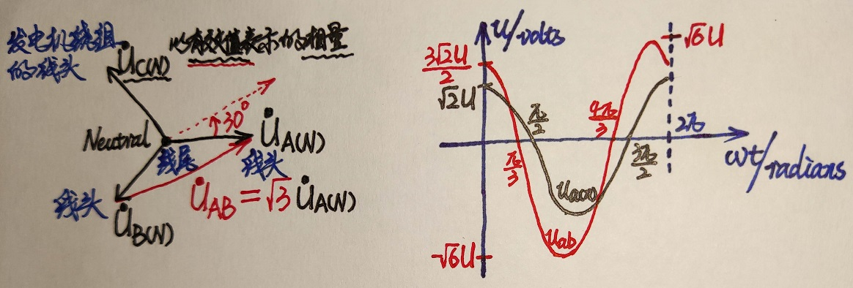
  - 使用繁复的三角函数加减法(时域方式)计算正/余弦波：殊途同归。
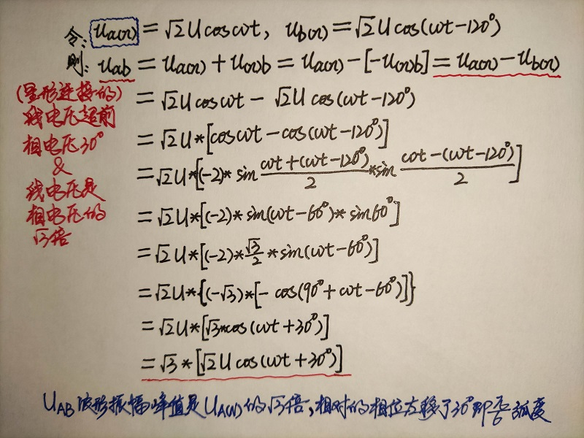
注：cot容易和ωt混淆，上图写法为了显露缺点和随大流，然而ctg(和tg)属于老式的写法。
- 谦虚谨慎，但绝不轻信所谓专家权威(包括“砖家”的这句话☺，貌似陷入了“说谎者悖论”-_=)。
- 三思而行，抓主放次。例如作为桨叶/扇叶设计者：
  - 鼓风用途？散热用途？推进用途？
  - 奇叶数和偶叶数的选取？共振和平衡的取舍？
  - 吹风式散热还是抽风式散热？各自的适用场合？
  - 散热时传导，对流，辐射哪一种占主要？
  - 散热口开在上下左右哪一侧更合理？
  - 多方考虑后，再进行实践。会发现相同的用料，不同的组合存在优劣。知行结合，交相攀升。

学习应取长补短，不纸上谈兵，要学用相长。但切莫闹出郑人买履或邯郸学步的笑话 –
慵懒/庸诞的作者开的小玩笑☺ Joke-lite from the lazy/Lay-G Ferry
你会心一笑了吗？☺ Did my joke-lite lay an egg?
大胆假设，小心求证。揣摩反推设计人意图，例如世界上首个电源插头&插座的设计，即美规：
4.1) 零火线的插片都留有定位孔，配合插座的内簧片凸点可以卡住定位孔；
4.2) 零线插座做了专门的更宽规格的极化设计，利于如自耦变压器之类的电器(这类电器先天决定了
不可能隔离，当使用零宽火窄的极化插头时，可确保零线位置以降低电击风险)；
4.3) 地线作为保护线放置于最下方，考虑了重力的影响，使得保护线遵循先通后断原则。且不必特意做得更长可省材料。且(通常)无电流的地线靠下放置能分担较多重量，因为若将发热的零火线插片靠下放置会使得插座的塑料部分被烫出疤痕更易下掉松脱。
4.4) 在安装插座时必须上火下零，也是考虑了重力的影响，使得保护线遵循先通后断原则。然而，左零右火仅仅是一种规定 (非要从插头的正对性吹毛求疵来说左火右零会更好，因为大多数人不是左撇子)。
4.5) 对比某些插座，三孔插座可完全兼容两孔插片，如此插座不必使用3+2个金属件，节省用料。
4.6) 使用平行等宽的两插片可以随意正反插，节约(全人类)一半时间(USB type C类似，且USB-C考虑到插头数量多于插孔，将插头D+&D-只设计为1对，而插孔D+&D-保留为2对，节省用料。见微知著)。
4.7) 对比欧规，瑞士规和意大利插头，平行放置的火零线插片相对来说爬电距离较大，使得受潮时不容易导致漏电起痕。地线与火零线不在一条直线上不光利于增大爬电距离，而且利于支撑自重。
4.8) 美规两插相对于中式两插有定位孔，使得修长的充电头(例如大多数GaN氮化镓)不易因为重力掉落(同理，作者极不推荐使用折叠插头，墙插牢固度和电气接触性比固定插头式差很多，绝大多数折叠插头竟然设计得重力会导致插头回缩)。插座的内簧片凸点可以卡住定位孔(安装嵌入式大功率电器或挪作它用时，两插的定位孔可以用短螺丝和弹垫直接固定死。作者曾拔下带有定位孔的美规两插片，用螺丝穿孔紧固2个常见万用表插座，配合表笔方便某款溢出符号为“1”的老式数字万用表的电容档的在路测量)。
4.9) 旋转了180°的澳大利亚的三插相对于中式三插在零火线插片外露部分多了半截防触电的塑料护壳，代价是插片横截面积减小(以及塑料护壳包裹)导致的发热增加[实际使用也表明澳规插头更容易烧焦。
澳规不能对调的两插是“Λ”形(方位上也是“八”字形，并不是“倒八”字形)，就是去除了地线的澳规三插]。
4.10) 我国工信部在2010年左右规定所有在中国销售的手机充电头必须包含USB type A的三段式结构，以杜绝各充电头电源厂商在不存在任何技术壁垒的情况下故意采用不同的电压或形状造成资源浪费。
此举延伸至十几年后的今天，有望再次将所有手机端接口统一为USB type C。
4.11) 类似地，由于厂商们的快充协议各自为政。USB IF组织后续强行要求快充必须兼具PPS协议，
这也是避免资源浪费的举措。然而USB type C为了降低干扰，其正负极电源针脚排列当晃动拔插时
电源可能误入数据针脚，因此快充用途(例如高压QC/PD/PPS)，推荐使用不是满针的低速USB线-_=
5) 积习难改(例如，voltage伏数和amperage安数。可相机行事，但不明所以则可能画虎类犬)：
5.1) voltage本该和amperage对应，最本源的electric tension电压才是和electric current电流对应☺•••。
5.2) 万用表ACV或ACA交流伏特或交流安培全拼写= alternating current volt(s)或amp(s)。而V_{AC}或A_{AC}则= volt(s)或amp(s), alternating current。类似于LLC对比Co., Ltd.，后者多了逗号间隔以示补充。
5.3) 前述的写法都被IEC认为不正确。IEC 60050-151是把物理量I或U加(前)后缀，单位始终光秃秃。
例如I_{AC} = 10 A；U_{DC} = 500 V；U_{max} = 500 V。标记铭牌时可用符号⎓代替DC，~代替AC。
5.4) 然而交流电并非总是正弦的，直流电并非总是稳恒的！需rms, avg, min, max, peak, pk-pk [实际上指代pk-vy，峰谷valley(差)值], power factor, crest factor, duty cycle, rise/fall rate, ±等辅助信息，因此
作者主张将AC或DC本质属性置于U或V之前。且万用表和芯片V_{CC}或V_{DD}都未遵照IEC的写法。
5.5) 规则也是与时俱进的，还会因木已成舟而修改(即，人皆错，改规则-_=)：
开关在早期本来是规定标figure “1”和“0”，但是现在都标成了letter “I”和“O” [因为阿拉伯数字全世界通用，英文却不一定都认识理解(况且“I”和“O”还经常表示Input和Output)，且1和0正好代表常用的通断
逻辑(这在IEC标准中还有遗痕，例如off position shall be indicated by the figure 0)]。
5.6) 无歧义的精妙的简化和符号并不是吹毛求疵，如现行的电气所标的“N/C”及“常闭”翻译都易混淆。
“N/C”既指“Normally Closed”也指“Not Connected”，“常闭”或常开触点若改译为“常通”或常断则更合理。
例如，无论你睁眼(抑或闭眼)还是刷手机，无时无刻无处不依赖的Maxwell’s equations。最开始是厥功至伟的麦克斯韦推导以四元数形式写成的20个方程，由于非常复杂和违反直觉，以至于基本无人问津。
后来经由功成不居的Heaviside赫维赛德基于前者的研究重新构造改写了一遍电磁学，这才得到科学界的重视，也即现在最常用的4个方程。再把那一大串微分符号用Hamilton哈密顿引入的矢量微分算子
“▽nabla”替换就是网上和教科书上最常见的4个简洁优美麦氏方程(此处指电磁学，实际上还有麦克斯韦热力学关系式)。
标志和符号的制定就像安全警示一样应言简意赅，否则达不到预期的效果，几乎没有执行力。
如果你经常需要提笔速记，完全可以发明自用。只有在详细说明时才需要加入各种术语和限定条件。
作者曾听闻有历史老师给学生授课时发明了“礻义”和“”对应“社会主义”和“资本主义”。
作者也曾将自制电压源作为提醒标记为：42.1–113.5V&2.5A (故意删了空格以显得紧凑，把–改或不改~都令作者很纠结。因为ITU规定通信电源是负–电压，而~又可指AC，倘若规定~必须放在头顶，如或就不会困扰)。并拟将空载非常高的电流源LED驱动器标记为： 2A@24V; 0A@60V。
类似于为了约去常数使公式和计算简洁，核物理学领域会使用经过特别设计的普朗克单位制。

